Single Sign On Integration: Sería una herramienta para loguearte una vez en una herramienta y tener acceso a varias mas.
Es outbound cuando te logueas en una herramienta de netsuite y también tenes acceso para afuera.
Es inbound cuando.

Hay 2 tecnologías para Single Sign On:
PARA SAML:
Email, cuenta y website ID.

Se configura:
- logout landing page, cuando te deslogueas donde te lleva.
- La landing page de login, entraste y queres que te lleve a algún lado.

Se sube el archivo en metadata.
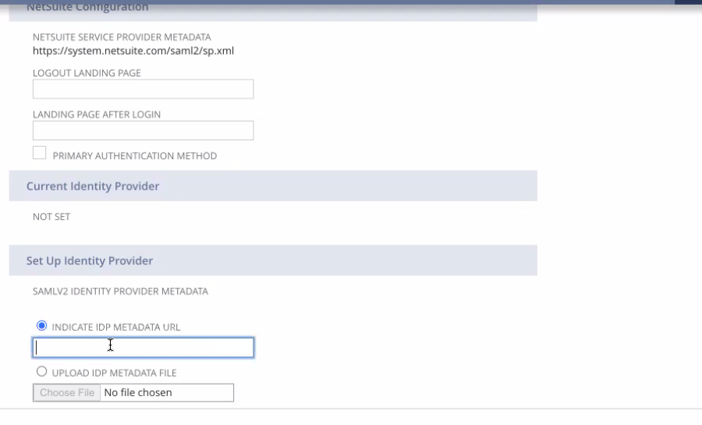
Problemas: el archivo de service provider metadata casi siempre viene con problemas o modificaciones.

PARA OIDC Provider Configuration:

